Getting Started SMARC-SOM RK3588
Данный раздел посвящен описанию процесса прошивки модулей SMARC RK3588 и обзору программного обеспечения.
Бинарные релизы доступны для скачивания на Яндекс Диске.
Предоставляется 2 варианта программного обеспечения
- Сборка Debian 12 (с ядром и библиотеками Rockchip) для прототипирования
- Сборка Buildroot Рекомендуется для работы конечного прикладного ПО в изделии заказчика.

Прошивка модулей
Процессорный модуль V1 может загружаться только с EMMC. Прошивка EMMC производится через кастомный кабель USB-A-USB-A(с отрезанным питанием) и Maskrom-режим.
Необходимо установить на хост утилиту xrock:
git clone https://github.com/xboot/xrock
sudo apt install libusb-1.0-0-dev
cd xrock
make
sudo make install
Прошивка в отладочной плате NMS-SM-EVM производится через вертикальный USB3.0 разъем X10. Требуется, например, вот такой кабель. Питание по USB должно быть отрезано
Для отключения загрузки модуля с EMMC небходимо, чтобы при подаче 12V питания на отладку установлен джампер в разъеме X2(Disable EMMC boot). После подачия питания убрать джампер.
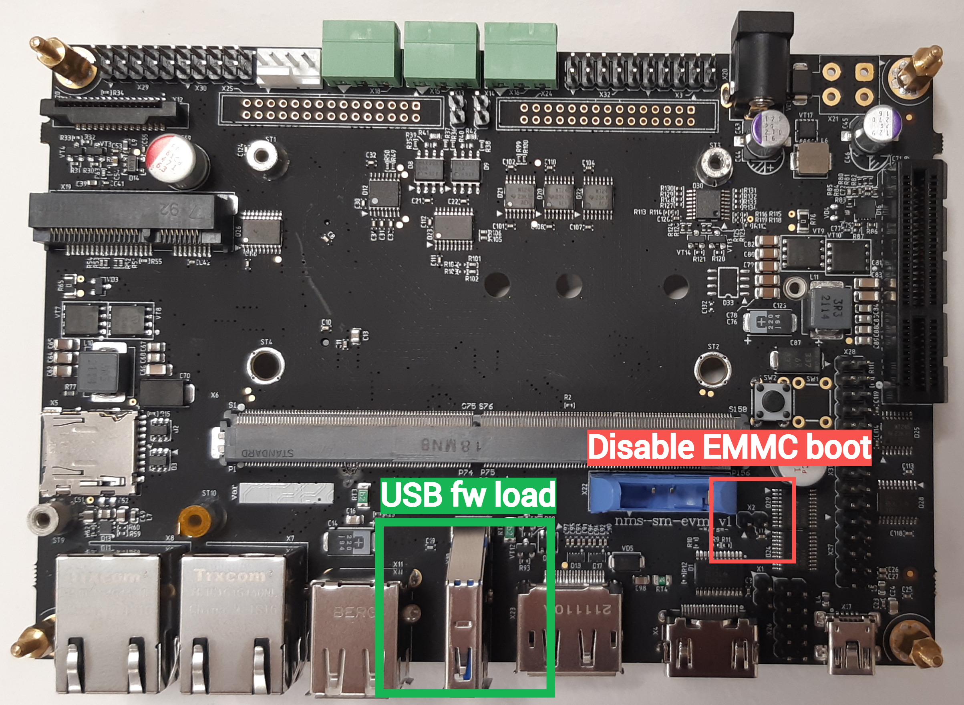
После подачи питания, модуль должен быть виден на шине USB хоста:

Прошивка Debian
Скачать ресурсы
Debian прошивается единым образом с нулевым смещением:
gunzip rk3588-inmys-debian-12.img.gz
#enter to maskrom mode
sudo xrock maskrom ./rk3588_ddr_lp4_2112MHz_lp5_2400MHz_v1.16.bin ./rk3588_usbplug_v1.11.bin --rc4-off
#burn image
sudo xrock flash write 0 ./rk3588-inmys-debian-12.img
Возможно использование скрипта burn_image.sh:
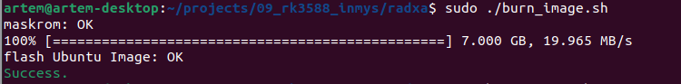

Прошивка сборки Buildroot
Скачать ресурсы
Прошивка на основе Buidlroot определяется:
- MBR + таблицой разделов mbr.dat
- Загрузчиком u-boot-rockchip.bin. U-boot загружает Linux через extlinux.conf файл.
- rootfs.ext2 - образом корневой файловой системы, которая монтируется Linux в режиме Readonly
- p3.ext2 - образом файловой системы, которая монтируется как Read-write директория /opt
Прошивка производится скриптом burn_buildroot.sh:


